A sávszűrő

****Dunaújvárosi Egyetem Bánki Donát Technikum****

****Projekt Feladat Dokumentáció****

****Projekt tervezője:**** Nagy Gergő  
****Projekt címe:** Számítógépes szimuláció, Sávszűrő**  
****Osztály:**** 12.C  
****Dátum:**** 2024.2.28

**Falstad – Rövid ismertető**

A **Falstad Circuit Simulator** egy **webalapú, interaktív áramkör-szimulátor**, amely segíti a felhasználókat az **elektronikai áramkörök működésének megértésében és tesztelésében**.

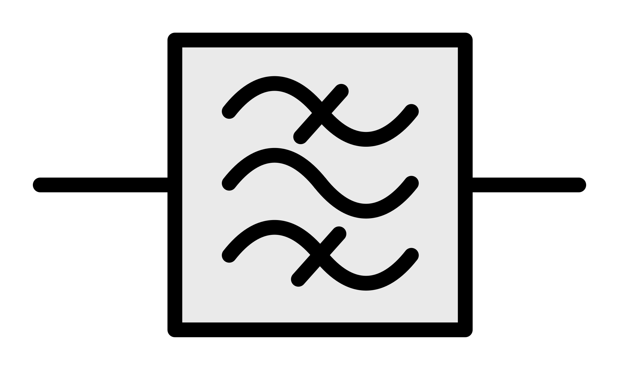

A sávszűrő olyan áramkör, amely **csak egy meghatározott frekvenciatartományban engedi át a jeleket**, míg a túl alacsony és túl magas frekvenciákat jelentősen **csillapítja**. Ez azt jelenti, hogy a szűrő csak egy adott sávban működik hatékonyan, azon kívül pedig a jelátvitel erősen lecsökken.

A mérés során egy **alapvető sávszűrő kapcsolást** valósítottunk meg a **Falstad szimulációs programban**, amelyet egy **sweep generátorral** tápláltunk. A sweep generátor működésének lényege, hogy egy meghatározott **frekvenciatartományon belül folyamatosan változtatja a frekvenciáját**, lehetővé téve ezzel a szűrő teljes tartományának vizsgálatát. A mérési eredmények jobb láthatósága érdekében a **sweep generátor frekvenciamenetét logaritmikus skálára állítottuk**, így a különböző frekvenciák hatása szemléletesebben megfigyelhetővé vált.

